N Á V R H

Obecně závazná vyhláška,
kterou se mění a doplňuje obecně závazná vyhláška statutárního města Ostravy č. 9/2022, o zákazu konzumace alkoholických nápojů na veřejném prostranství, ve znění obecně závazné vyhlášky statutárního města Ostravy
č. 4/2023

Zastupitelstvo města Ostravy se na svém zasedání dne 26.06.2024 usnesením č. 0859/ZM2226/16 usneslo vydat v souladu s ustanoveními § 10 písm. a) a d) a § 84 odst. 2 písm. h) zákona
č. 128/2000 Sb., o obcích (obecní zřízení), ve znění pozdějších předpisů, a na základě ustanovení § 17 odst. 2 zákona č. 65/2017 Sb., o ochraně zdraví před škodlivými účinky návykových látek, ve znění pozdějších předpisů, tuto obecně závaznou vyhlášku:

Čl. I

Obecně závazná vyhláška statutárního města Ostravy č. 9/2022, o zákazu konzumace alkoholických nápojů na veřejném prostranství, ve znění obecně závazné vyhlášky statutárního města Ostravy
č. 4/2023, se mění a doplňuje takto:

Dosavadní příloha obecně závazné vyhlášky statutárního města Ostravy č. 9/2022, o zákazu konzumace alkoholických nápojů na veřejném prostranství, ve znění obecně závazné vyhlášky statutárního města Ostravy č. 4/2023, se nahrazuje přílohou, která zní:

„Příloha k obecně závazné vyhlášce o zákazu konzumace alkoholických nápojů na veřejném prostranství

HOŠŤÁLKOVICE:
- lokalita Vyhlídka – parcela č. 1177/3 v k.ú. Hošťálkovice

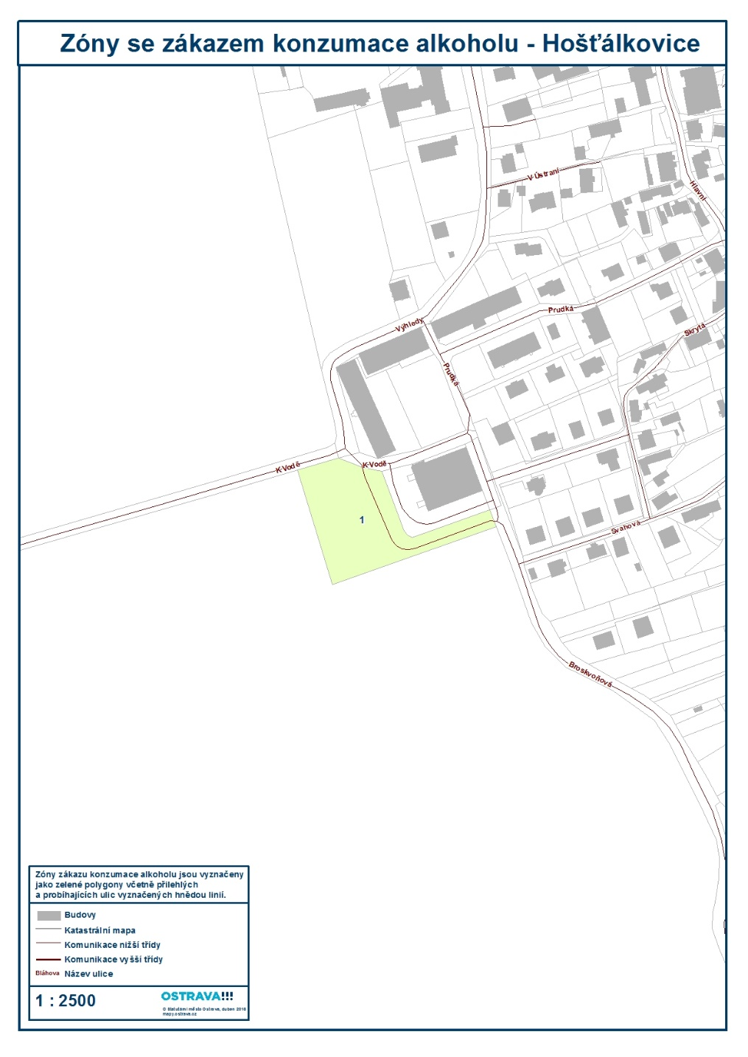

HRABOVÁ:
- areál parku na ulici Příborská
- pozemky p.č. 902/1, p.č. 902/2, p.č. 902/3, p.č. 902/4, p.č. 904, p.č. 908 v k.ú. Hrabová
- areál parku na ulici Bažanova
- pozemek p.č. 806 v k.ú. Hrabová na ulici Obchodní
- areál Základní školy Paskovská
- oblast kostela sv. Kateřiny na ulici Jestřabského
- parkoviště na ulici Na Farském
- pozemek p.č. 2588/3 a pozemek p.č. 930/5 v k.ú. Hrabová
- pozemky p.č. 716/3, p.č. 716/4, p.č. 716/5 v k.ú. Hrabová
- pozemek p.č. 190/39 v k.ú. Hrabová
- přístřešky zastávek městské hromadné dopravy
- lokalita parku Hrabovjanka (parc. č. 3118)
- pozemky p.č. 190/42, p.č. 190/41 a p.č. 190/17 v k.ú. Hrabová – prostor za protihlukovou stěnou
u Tesca a Makra
- prostranství workoutového hřiště na par. č. 763/1 v k. ú. Hrabová

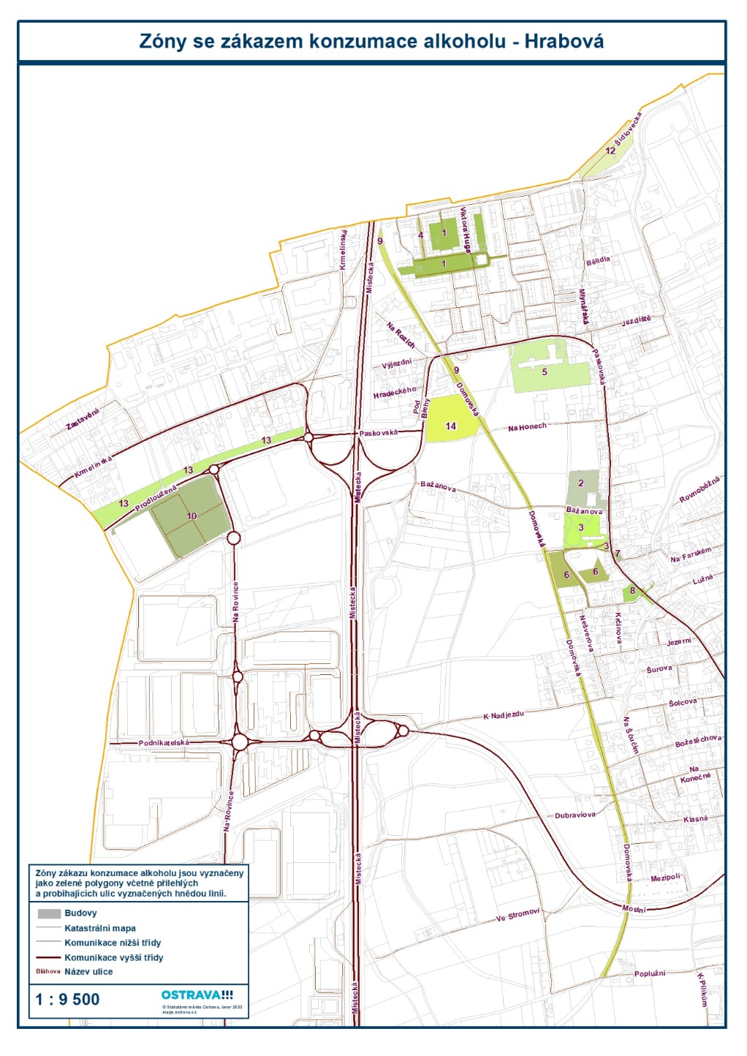

LHOTKA:
- okolí Základní školy Ostrava-Lhotka na ulicích Těsnohlídkova-Vrbová
- přístřešky zastávek městské hromadné dopravy na ulicích Petřkovická-Těsnohlídkova
- okolí Mateřské školy Ostrava-Lhotka na ulicí Kalinová

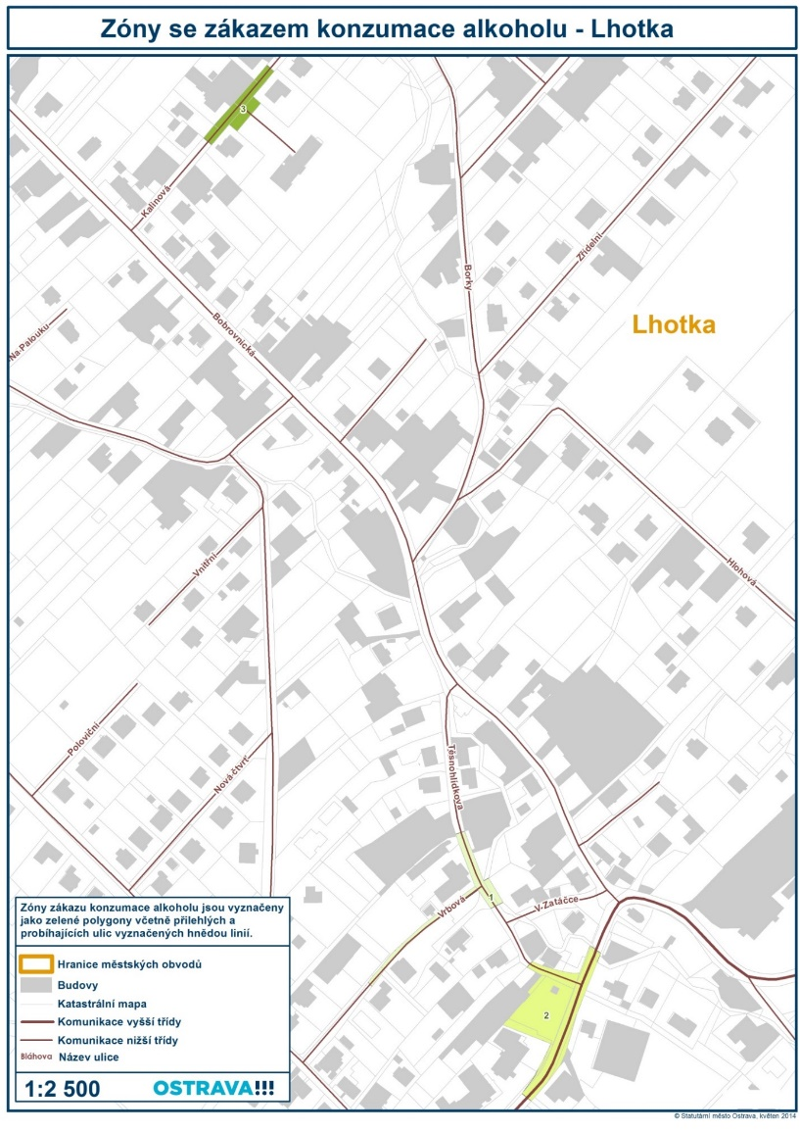

MARIÁNSKÉ HORY A HULVÁKY:
- oblast ohraničená ulicemi Novinářská, Korunní, Přemyslovců, Novoveská
- areál koupaliště Hulváky a lesopark Benátky - oblast ohraničená ulicemi Sokola Tůmy, 28. října, U Koupaliště, Plzeňská, východní hranice obvodu a Novoveská
- osada Bedřiška – ulice Bedřišská, Jasinkova, Chaloupeckého, Kordova a Venkovní
- oblast ohraničená ulicemi Korunní, 28. října, Přemyslovců
- oblast ohraničená ulicemi Noveská, Pašerových, Františky Stránecké, Oběžná, včetně parkoviště před obchodním domem Kaufland a Sconto
- oblast ohraničená ulicemi Přemyslovců, 28. října, Sokola Tůmy, Novoveská
- oblast ohraničená ulicemi 28. října, Výstavní, jižní hranice obvodu, 1. máje
- oblast ohraničená ulicemi Jahnova, Železná, L. Ševčíka, Blodkova, Gollova, Sukova, Varšavská, U Koupaliště, 28. října
- oblast ohraničená ulicemi 1. máje, Železárenská, Jahnova, 28. října

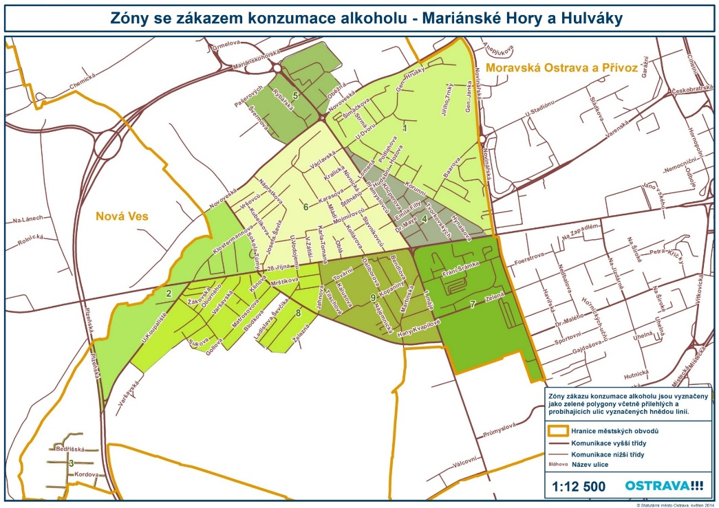
MARTINOV:

- pozemek p.č. 2935/1 v k.ú. Martinov ve Slezsku
- pozemek p.č. 3376/2 v k.ú. Martinov ve Slezsku
- přístřešky městské hromadné dopravy na ulici Martinovská

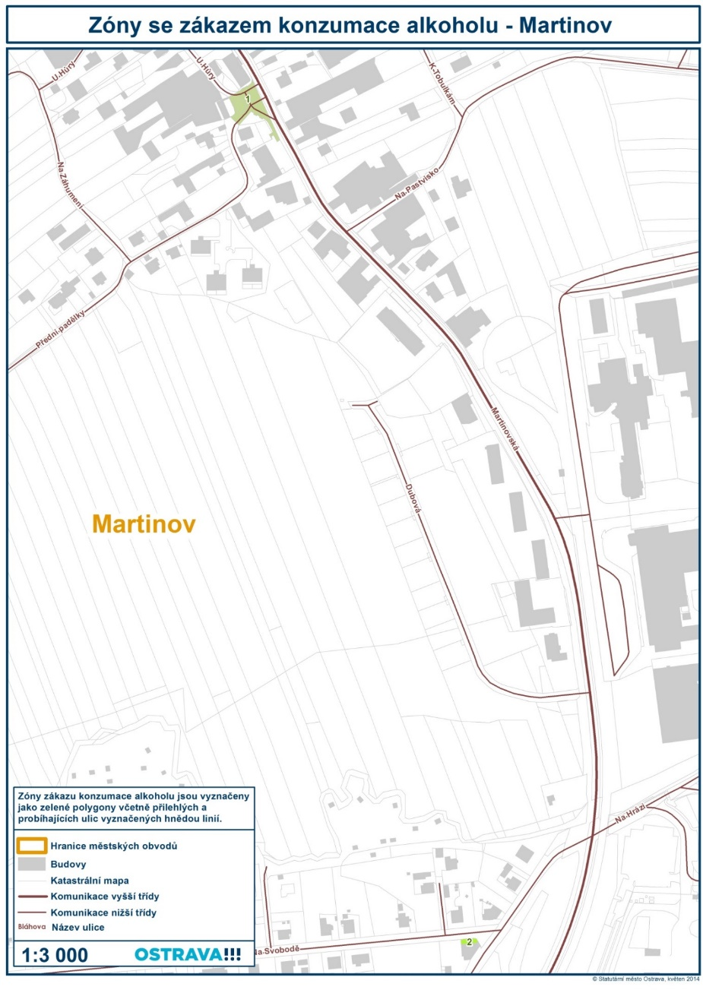

MICHÁLKOVICE:
- areál parku na Michalském náměstí včetně prostor zastávky MHD „Michálkovice" a pozemku p.č. 92/5 v k.ú. Michálkovice
- oblast přiléhající k Michalskému náměstí ohraničená ulicemi Obecní, Sládečkova a Klejchova
- oblast ohraničená ulicí Radniční, hranicí městského obvodu Michálkovice a dále ulicemi Tvrdého, Kasalického a Československé armády
- oblast ohraničená ulicemi Briketářská, Vojtěšská, U Kříže, Zvoníčkova, Košická, Vrbická, hranicí městského obvodu Michálkovice a dále hranicí pozemku p.č. 2/1 v k.ú. Michálkovice, hranicí pozemku p.č. 3/4 v k.ú. Michálkovice a hranicí pozemku p.č. 3/7 v k.ú. Michálkovice
- pozemek p.č. 92/1 v k.ú. Michálkovice
- pozemek p.č. 92/6 v k.ú. Michálkovice
- areál ZŠ U Kříže
- areál MŠ na ulici Sládečkova včetně přístupové cesty
- přístřešky zastávek městské hromadné dopravy
- ulice Československé armády
- ulice U Kříže
- ulice Sládečkova
- ulice Petřvaldská
- ulice Rychvaldská
- ulice Radvanická
- ulice Briketářská
- ulice Panská
- ulice Bláhova
- ulice Čihalíkova
- ulice Slámova

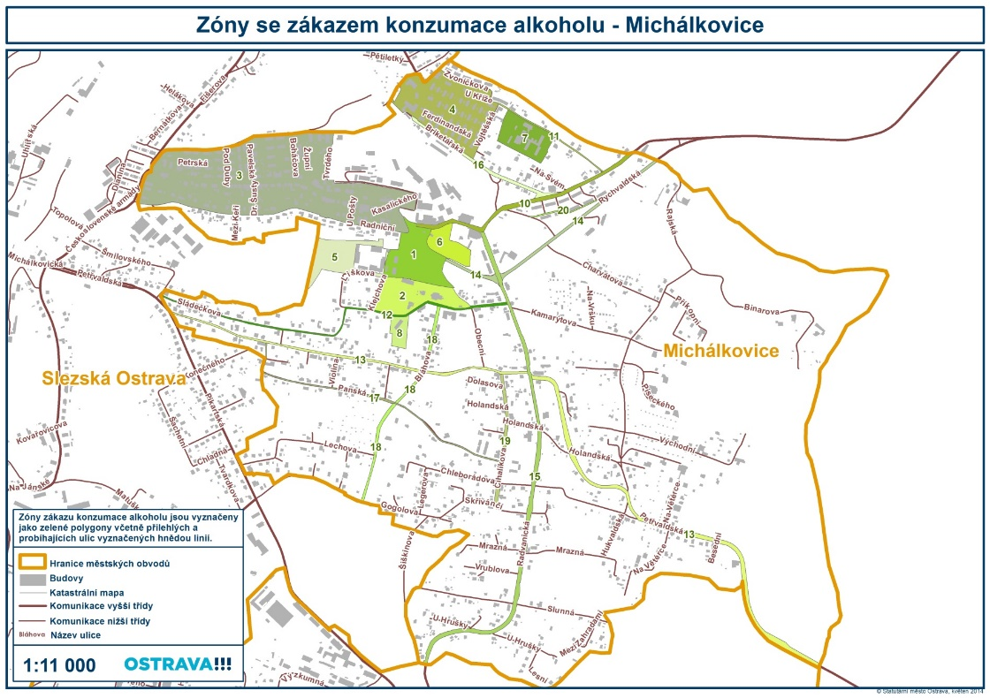

MORAVSKÁ OSTRAVA A PŘÍVOZ:

- Cingrův sad včetně přilehlých částí ul. Cingrova a Českobratrská, dále ohraničeno sjezdem
z ul. 28. října na ul. Cingrova
- Partyzánské náměstí včetně přilehlých částí Sokolské tř. a ulice Vítězná
- Dům umění a okolí – území ohraničeno ulicemi Hollarova, Nádražní, 28. října a Poděbradova včetně těchto ulic a ulic Švabinského, Jurečkova, Umělecká a Denisova a parků na ul. Hollarova
a Umělecká
- Masarykovo náměstí včetně příslušné části ul. 28. října a přilehlých částí ul. Dlouhá a Velká
- Smetanovo náměstí včetně přilehlých částí 28. října a Žofínská
- území ohraničené ul. Hornopolní, Varenská, Sládkova, U Stadionu a Novinářská včetně přilehlých částí těchto ulic Garážní, Ahepjukova, Gen. Janouška, Lechowiczova, Gen. Píky, Oskara Motyky a Josefa Brabce
- Husův sad včetně přilehlých částí ulic Českobratrská, Přívozská, Mlýnská a Milíčova
- Komenského sady včetně přilehlých částí ul. Českobratrská, Sadová, Budečská, Hrušovská
a Muglinovská, dále ohraničeno levým břehem řeky Ostravice
- Sad Dr. Milady Horákové včetně přilehlých částí ul. Varenská a 28. října
- Prokešovo náměstí včetně příslušné části Sokolské třídy
- náměstí Msgre. Šrámka včetně přilehlé části ul. Čs. legií
- Jiráskovo náměstí včetně přilehlých částí ul. Na Hradbách a Poštovní
- náměstí Dr. Edvarda Beneše včetně přilehlé části ul. Nádražní
- náměstí Republiky včetně přilehlých částí ulic Nemocniční, Senovážná, Cingrova, 28. října
a Odboje, prostoru trolejbusové smyčky, Frýdlantských mostů a podchodu pod nimi
- sídliště Šalamouna – oblast ohraničená ulicemi 28. října, Vítkovická, Železárenská a Výstavní včetně přilehlých částí těchto ulic a ulic Chocholouškova, Foerstrova, Na Zapadlém, Zelená, Havířská, Hornická, Nedbalova, Na Jízdárně, Petra Křičky, Dr. Malého, Sportovní, Gajdošova, Hornických učňů, Hutnická, Na Široké, Uhelná a nám. Jiřího Myrona
- centrální část Moravské Ostravy – ohraničená ulicemi Mariánskohorská, Muglinovská,
Sokolská tř., Českobratrská, Poděbradova a Jirská včetně přilehlých částí těchto ulic a ulic Mánesova, Maroldova, Repinova, Engelmüllerova, Kochanova, Plynární, Valchařská, Tolstého, Dostojevského, Gorkého, Nádražní, Škrétova, Myslbekova, Suchardova, Křížkova, Živičná, Jindřichova, Na Spojce, Bachmačská, Verdunská, Zborovská, Josefa Lady, Slavíčkova, Ženíškova, Ostrčilova, Na Desátém, Balcarova, Gregorova, 30. dubna, Veleslavínova, Husova, Přívozská, Bráfova, Heroldova a Husova náměstí
- oblast ohraničená ulicemi Místecká, Vítkovická a 28. října
- oblast ohraničená ulicemi Mariánskohorská, Muglinovská, Teslova, Newtonova, Gebauerova, Kosmova, Trocnovská, K Lávce, Sokolská třída a dále průběhem železniční tratě k ulici Nádražní a dále průběhem železniční tratě k ulici Mariánskohorská
- oblast ohraničená ulicemi Palackého, Karla Líby, Slovenská, pozemkem p.č. 911
v k.ú. Přívoz, ulicí Na Náhonu, hranicí pozemků p.č. 173/1, p.č. 171/1 a p.č. 291/4
v k.ú. Přívoz, ulicemi Křišťanova, Koksární, Hlučínská, Sokolská třída a dále podél železniční trati, ulicemi Na Mlýnici, Na Valše, hranicí pozemku p.č. 450/14 v k.ú. Přívoz, podél železniční trati k ulici Přednádraží a hranicí pozemku p.č. 458/7 v k.ú. Přívoz
- oblast ohraničená ulicemi Cihelní, Zelná, nájezdem na dálnici, ulicemi Ibsenova, Vaškova
a Mariánskohorská
- oblast Nová Karolina ohraničená ulicemi Na Karolině, Na Prádle, Důlní, K Trojhalí, Těžařská
a 28. října
- oblast ohraničená ulicemi Solná, Antonína Macka, Na Hradbách a obytnými domy
na ul. Sokolská třída - pozemky p.č. 523/7, 523/6, 523/19, 523/5, 546/2, 523/12, nezastavěná část p.č. 539/1 a 539/2, vše v k.ú. Moravská Ostrava
- Sokolská třída, vymezena ul. Na Hradbách a 28. října, převážně část pozemku p.č. 3506/1
v k.ú. Moravská Ostrava

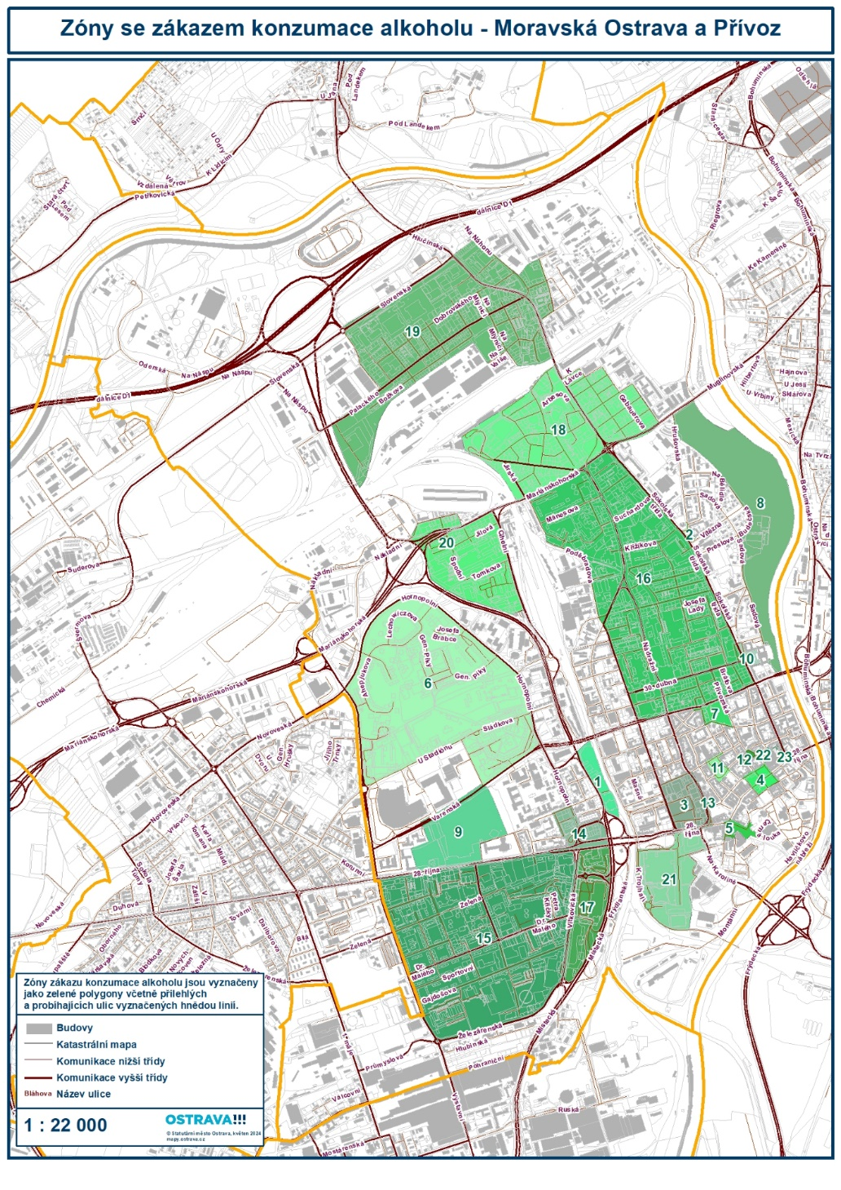
NOVÁ BĚLÁ:

- areál parku na křižovatce silnic Mitrovická a Plzeňská
- areál parku památníku obětem válek na ulici Krmelínská
- přístřešky zastávek městské hromadné dopravy
- pozemky p.č. 167 a p.č. 169 v k.ú. Nová Bělá

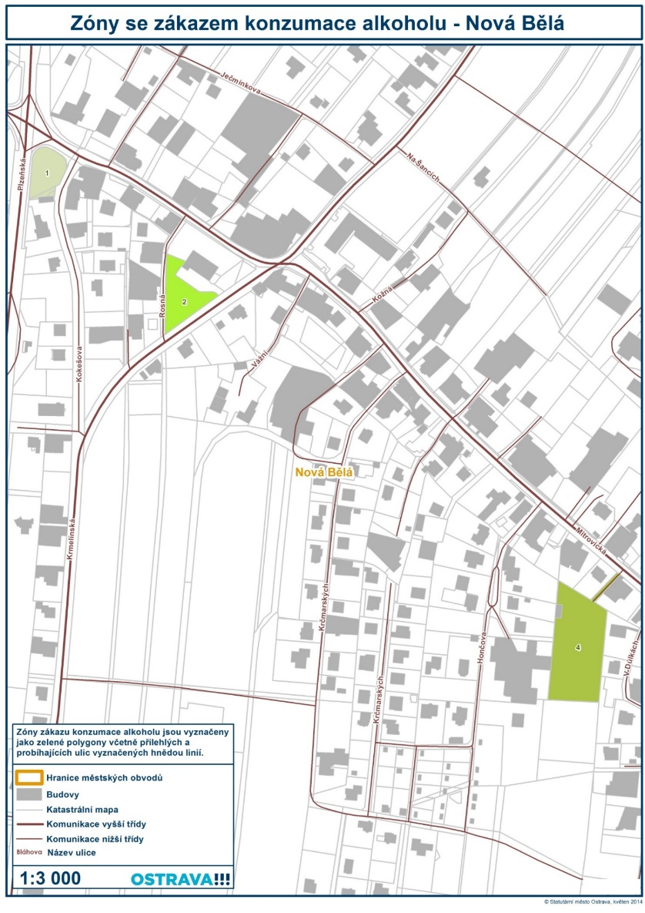

NOVÁ VES:

- oblast parku U Boříka (vymezen ulicemi U Boříka, Bartošova a 28. října, včetně propustku pod ulicí U Boříka), podchodu pod ulicí 28. října včetně přilehlých přístupových komunikací a pozemku parc. č. 491/70 v k. ú. Nová Ves u Ostravy
- oblast garáží mezi ulicemi Bartošova, Na Lánech a protipovodňovou hrází
- přístřešky zastávek městské hromadné dopravy
- oblast rybníků Pod Bedřiškou vymezená na severu bývalou železniční vlečkou, na východě hranicí katastru městského obvodu, na jihu areálem školního statku a na západě potokem v poli
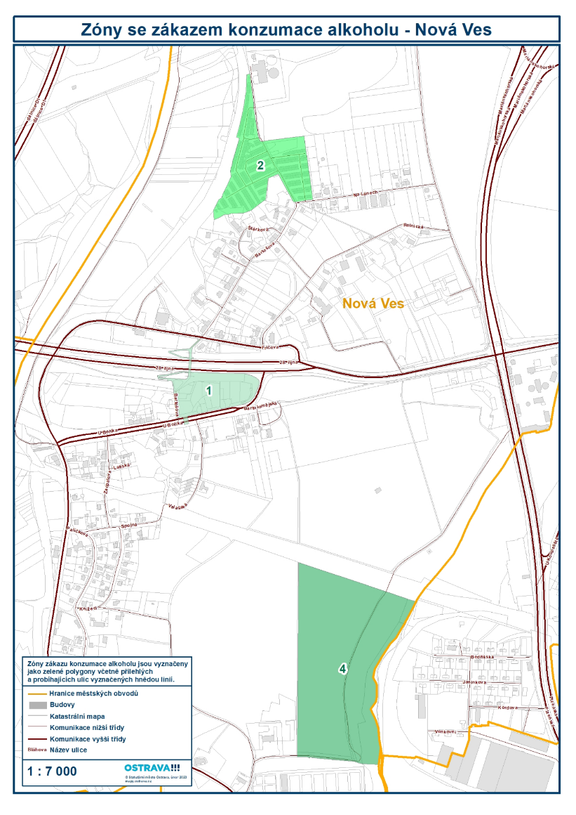
OSTRAVA-JIH:
- oblast ohraničená ulicemi Horní, Dr. Martínka, Místecká a hranicí městského obvodu Ostrava-Jih
- oblast ohraničená ulicemi Rudná, Výškovická, Plzeňská, Samaritánská, V Zálomu, Říční
- oblast ohraničená ulicemi Výškovická, Svornosti, Rudná, Plzeňská
- oblast ohraničená ulicemi Rudná, Plzeňská, Horní, Dr. Martínka, Místecká, Moravská, Závodní
- oblast ohraničená ulicemi Plzeňská, Horní
- oblast ohraničená ulicemi Výškovická, Rudná, Husarova a řekou Odrou
- oblast ohraničená ulicemi Plzeňská, Ruská, Závodní, Rudná
- oblast ohraničená ulicemi Výškovická, Rudná, Plzeňská, s výjimkou veřejného pohřebiště
na pozemku par. č. 708/3 v k.ú. Zábřeh nad Odrou, obec Ostrava
- oblast ohraničená ulicemi Lumírova, Charvátská, Proskovická, Výškovická
- oblast ohraničená hranicí městského obvodu Ostrava-Jih, ulicemi Proskovická, Charvátská, Lumírova, Výškovická a Svornosti
- oblast ohraničená hranicí městského obvodu Ostrava-Jih a ulicemi Ruská, Plzeňská a Palkovského

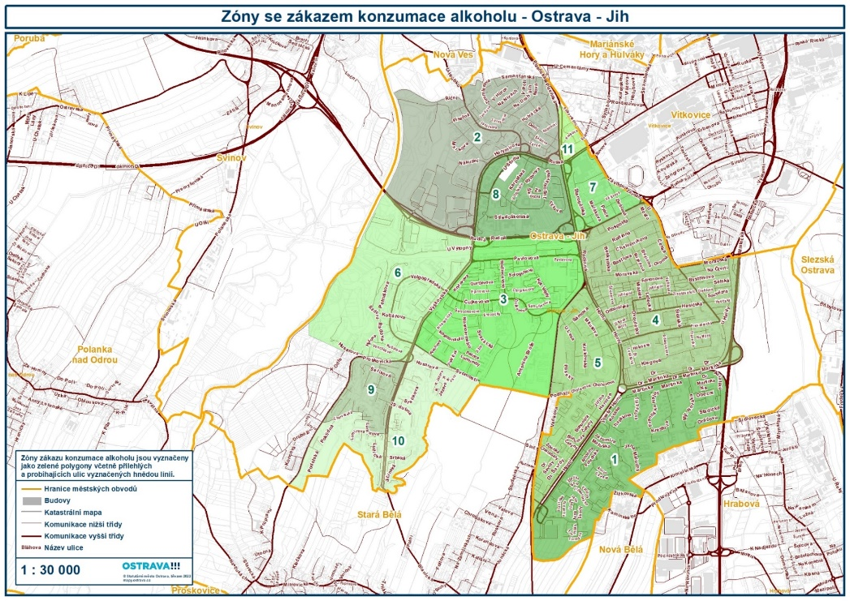

PETŘKOVICE:
- Petřkovické náměstí
- Park u Petřkovické Venuše – p.č. 1899, 166, 165/2 a 165/1 v k.ú. Petřkovice
- Areál za horolezeckou stěnou – p.č. 1900/10 a 1900/1 v k.ú. Petřkovice

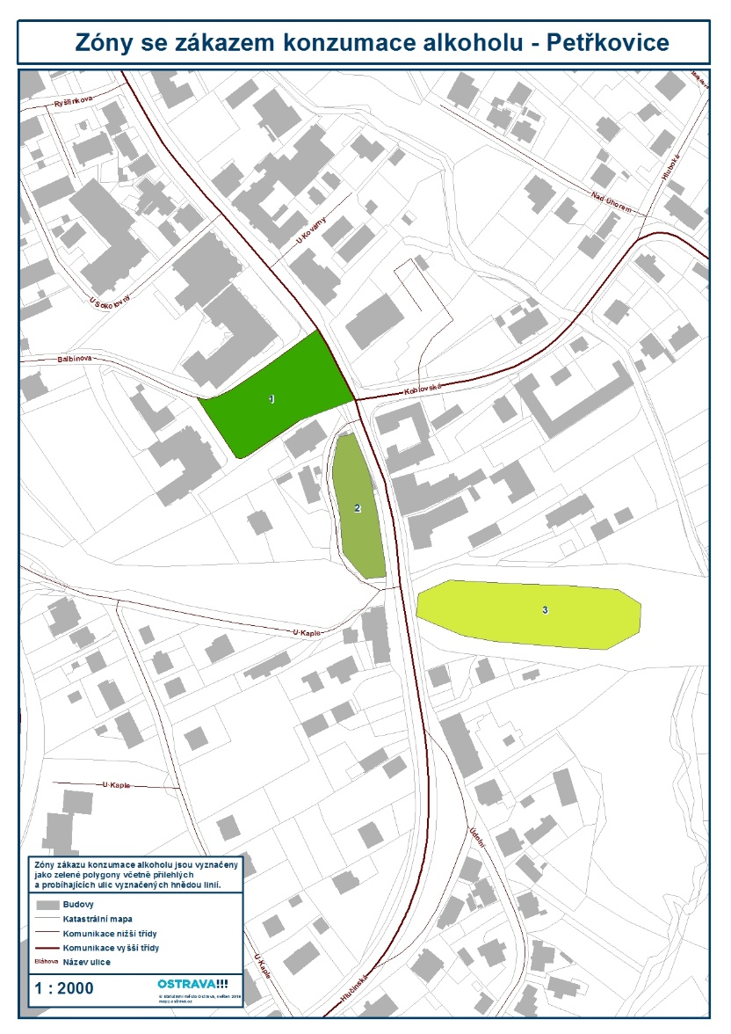
PLESNÁ:

- pozemek p.č. 860/1 v k.ú. Stará Plesná
- pozemky p.č. 5 a p.č. 4/1 v k.ú. Stará Plesná
- pozemky p.č. 598, p.č. 600/1, p.č. 599, p.č. 604 a p.č. 608/1 v k.ú. Stará Plesná
- pozemek p.č. 856/12 v k.ú. Stará Plesná (areál hřiště Hrabek)

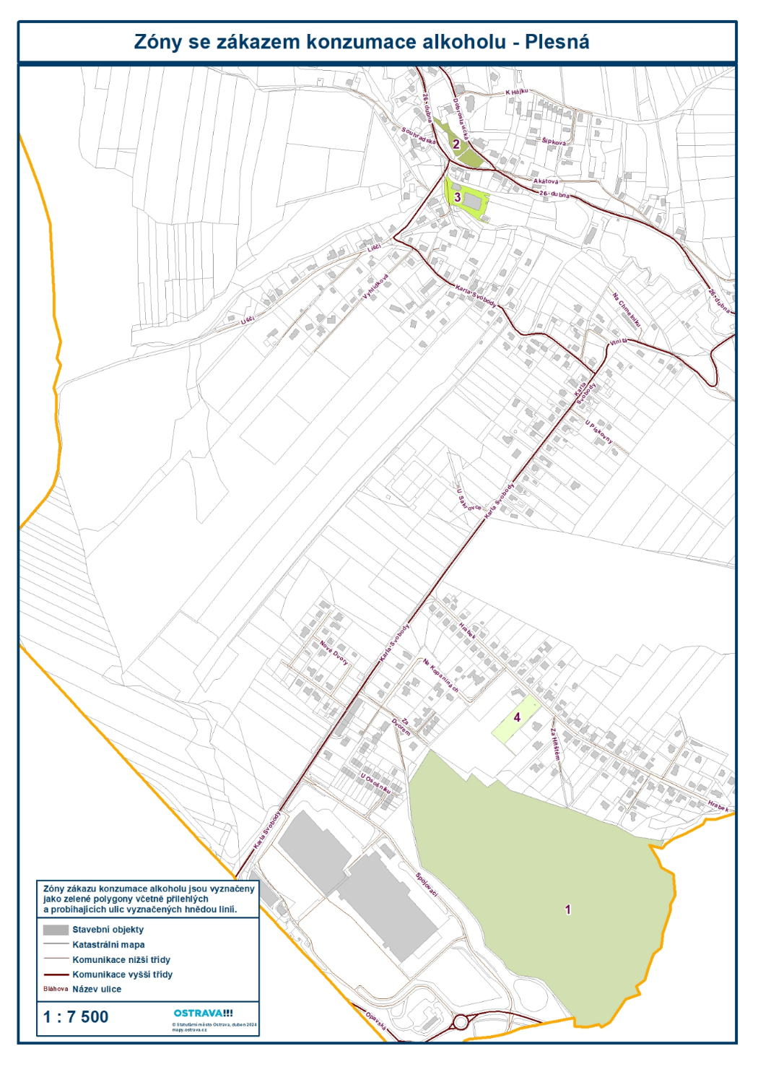
POLANKA NAD ODROU:

- pozemek par. č. 38/1 v k. ú. Polanka nad Odrou
- prostranství u Radnice na pozemcích par. č. 34/4 a par. č. 35 v k. ú. Polanka nad Odrou
- pozemek par. č. 62/1 v k. ú. Polanka nad Odrou
- areál zdravotního střediska na pozemcích par. č. 194/1, par. č. 195/1, par. č. 197/1, par. č. 198,
par. č. 199 a par. č. 202 v k. ú. Polanka nad Odrou
- okolí víceúčelového objektu na pozemcích par. č. 204/3, par. č. 204/2, par. č. 204/4,
par. č. 205/2, par. č. 205/3, par. č. 205/1 a par. č. 205/5
- pozemky par. č. 2/1, par. č. 2/2, par. č. 3/1, par. č. 3/2, par. č. 3/3 a par. č. 4/1 v k. ú. Polanka nad Odrou
- pozemek par. č. 1945/1
- prostranství Základní školy Heleny Salichové, pozemek par. č. 2355/1 (dle mapové přílohy)
- pozemek par. 36/2
- přístřešky zastávek městské hromadné dopravy

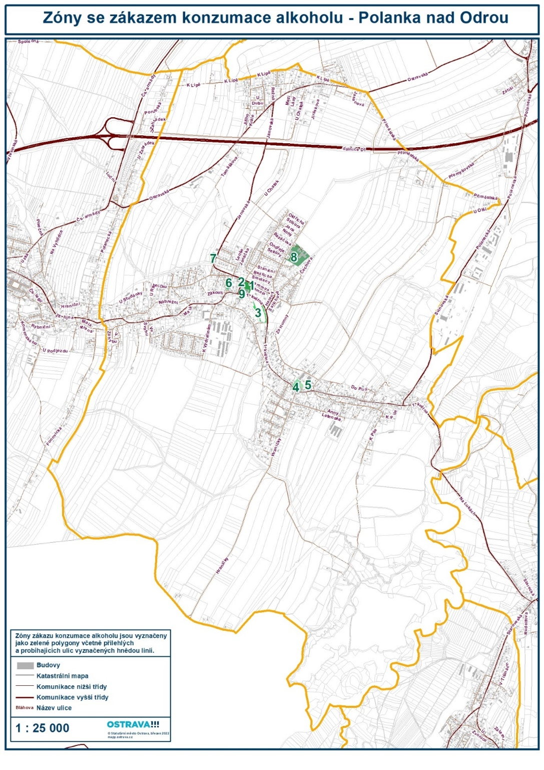
PORUBA:
- oblast ohraničená ulicemi Opavská, Sokolovská, Ježkova, severní hranicí katastrálního území Poruba-sever od ul. Ježkova po ul. Martinovskou, Martinovská
- oblast ohraničená ulicemi Slavíkova, Opavská, hranice mezi městskými obvody Poruba
a Pustkovec, Pavlouskova, severní hranice katastrálního území Poruba-sever od ulice Pavlouskova po ulici Pustkovecká, ul. Pustkovecká, ul. 17. listopadu
- oblast ohraničená ulicemi Bedřicha Nikodema, Martinovská, Průběžná, Opavská
- oblast ohraničená ulicemi 17. listopadu, nábřeží Svazu protifašistických bojovníků, Klimkovická včetně prostoru kolem budovy č. p. 1, vodním tokem Porubka,
ul. Záhumenní, ul. Nad Porubkou až po hranici městského obvodu Svinov, a následně severním a východním směrem podél společné hranice městských obvodů Poruba
a Svinov, dále ulicemi Polská, Mongolská, Opavská, s výjimkou prostranství „Sportovního areálu Poruba“ na ulici Skautská a zahrádkářské kolonie
- prostor tramvajové smyčky na ul. Vřesinská ohraničený vodním tokem Porubka a ul. Vřesinskou včetně prostranství přiléhající z jižní strany k ul. Vřesinská
- oblast ohraničená ulicemi Sokolovská, Slavíkova, Finanční a Opavská

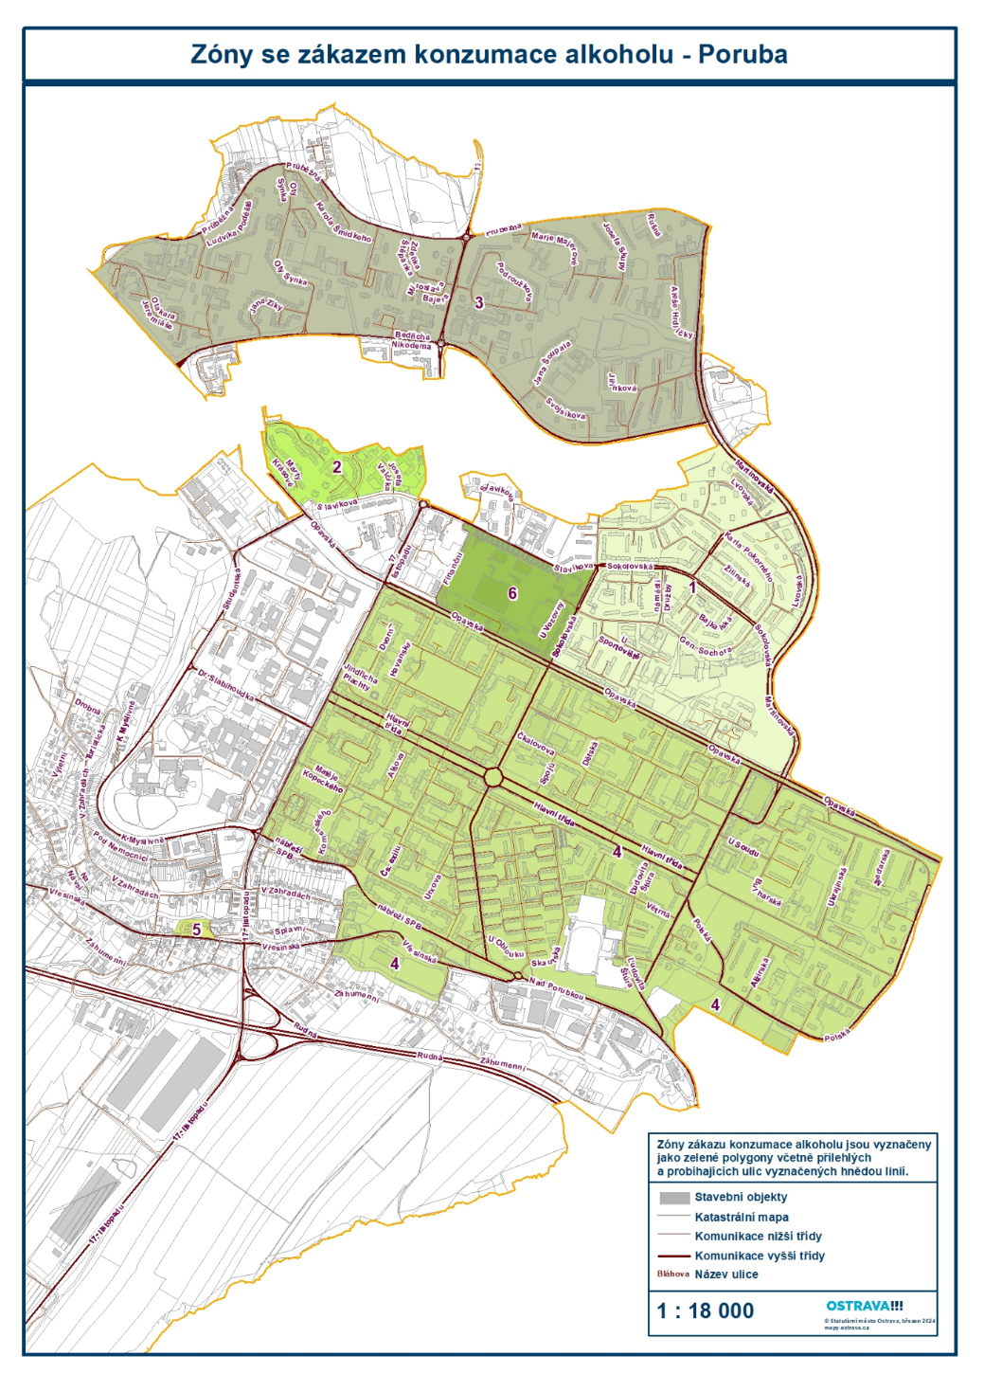
PROSKOVICE:

- pozemek p.č. 575 v k.ú. Proskovice
- pozemek p.č. 207 v k.ú. Proskovice

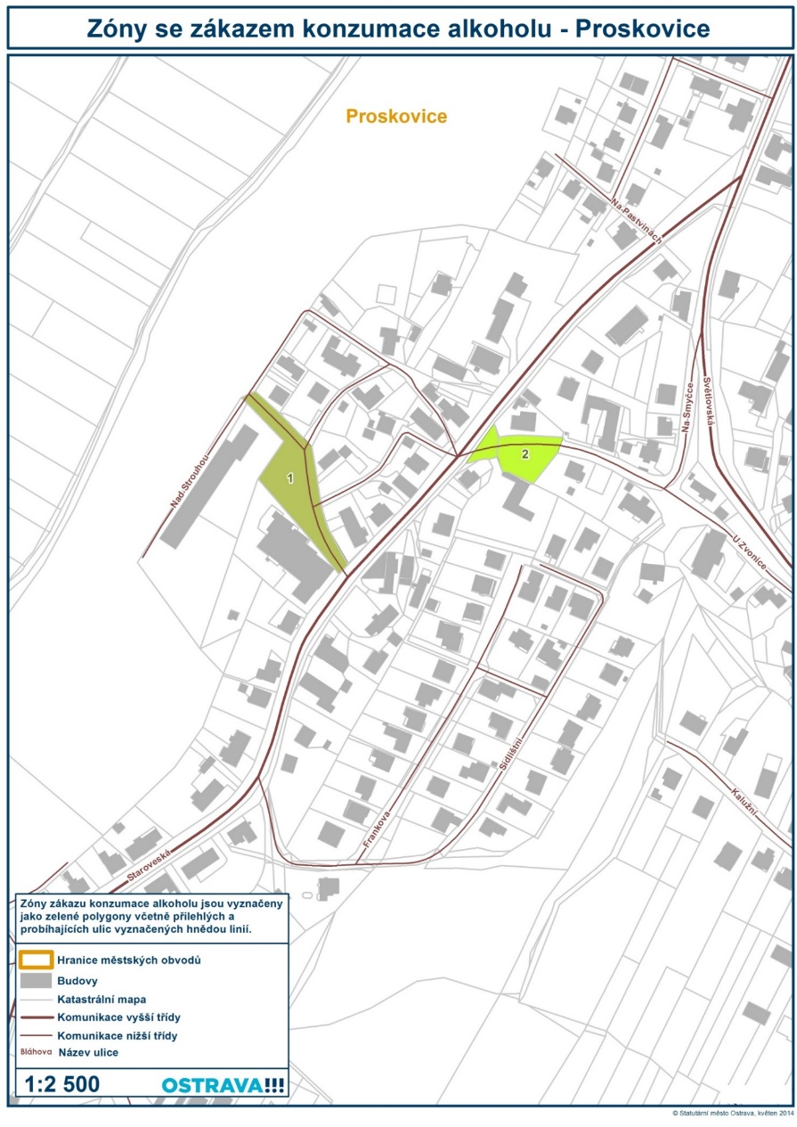
PUSTKOVEC:

- pozemek p.č. 4193 v k.ú. Pustkovec
- pozemek p.č. 4424/8 v k.ú. Pustkovec
- pozemek p.č. 4424/10 v k.ú. Pustkovec
- oblast významného krajinného prvku „Pustkovecké údolí“
- pozemky p.č. 4199/1 a p.č. 4424/4 v k.ú. Pustkovec
- pozemek p.č. 4408/127 v k.ú. Pustkovec

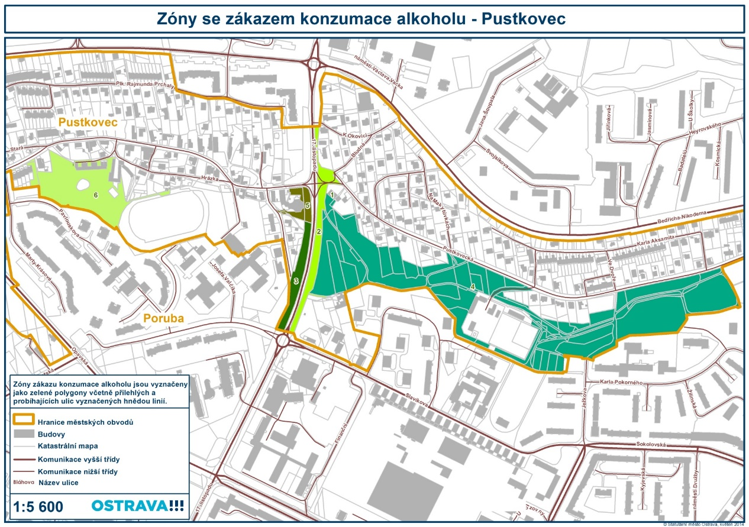

RADVANICE A BARTOVICE:

1. prostranství na křižovatce ulic Radvanická a Poláškova
2. prostranství před budovou úřadu městského obvodu na ulici Těšínská
3. prostranství před základní školou na ulici Vrchlického a mezi ulicemi Vrchlického a Havláskova
4. prostranství mezi ulicemi Těšínská, Vrchlického a U Výhybky a prostranství Dalimilova parku mezi ulicemi Dalimilova, U Výhybky a Menšíkova
5. prostranství na křižovatce ulic Vrchlického a Menšíkova
6. prostranství na křižovatce ulic Karvinská a Hviezdoslavova
7. prostranství na ulici Ráčkova před budovou č.p. 722
8. prostranství před mateřskou školou na ulici Těšínská
9. prostranství před mateřskou školou na ulici Za Ještěrkou
10. prostranství před základní školou na ulici Bartovická
11. prostranství na křižovatce ulic Pastrňákova a Hranečník
12. prostranství na ulici Trnkovecká před budovou č.p. 1087
13. prostranství na křižovatce ulic Čapkova a Menšíkova
14. prostranství na křižovatce ulic Těšínská a Radova
15. prostranství na ulici Potoční před budovou č.p. 534
16. prostranství před základní školou na ulici Trnkovecká
17. areál parku na ulici Lipinská
18. prostranství u husitského kostela na ulici Menšíkova
19. prostranství u římskokatolického kostela Neposkvrněného početí Panny Marie na ulici Těšínská
20. přístřešky všech zastávek městské hromadné dopravy na území městského obvodu Radvanice
a Bartovice
21. park a prostranství p.č. 631/1, p.č. 632, p.č. 624 a p.č. 625 v k.ú. Bartovice
u Společenského domu č.p. 459/8 na ulici Bartovická
22. celý areál Kouparku, včetně prostranství multifunkčního, workoutového a psího hřiště
a parkoviště (p.č. 730/1, 730/2, 730/3, 730/4, 730/5, 730/6, 730/7, 730/8, 730/9, 730/10, 730/11, 730/12, 730/13, 730/15, 730/16), k.ú. Radvanice
23. prostranství u bytových domů č.p. 240, 241, 246 a 247 na ulici Trnkovecká, č.p. 301/6, 302/8, 303/10, 304/12, 305/14 na ulici Hutní a č.p. 306/11, 307/9, 308/7 a 309/5 na ulici Báňská
24. prostranství u bytových domů č.p. 655/2, 656/4 a 657/6 na ulici Pátova
25. prostranství na křižovatce ulic Za Ještěrkou a Těšínská p.č. 476/4 a 907/2, k.ú Bartovice
26. prostranství parku a dětského hřiště na ulici Na Svahu p.č. 924/1, k.ú. Radvanice
27. prostranství parku ohraničeného ulicemi Čapkova a Radvanická p.č. 790/1 a 3268/4,
k.ú. Radvanice
28. prostranství parku ohraničeného ulicemi Hvězdná a Linkova p.č. 2141/3, k.ú. Radvanice
29. prostranství sadu, včetně přilehlých pozemků ohraničených ulicemi Stromského, Dalimilova, Fryštátská a Šporovnická p.č. 1104/1, k.ú. Radvanice
30. prostranství parku ohraničeného ulicemi Těšínská a Za Školkou p.č. 701, 702/1, 702/3, 703/1
a p.č. 673 ohraničena ulicemi Těšínská a Sousedská, vše v k. ú. Bartovice
31. prostranství pumptrackové dráhy na ulici Bartovická p.č. 1330, k.ú. Bartovice
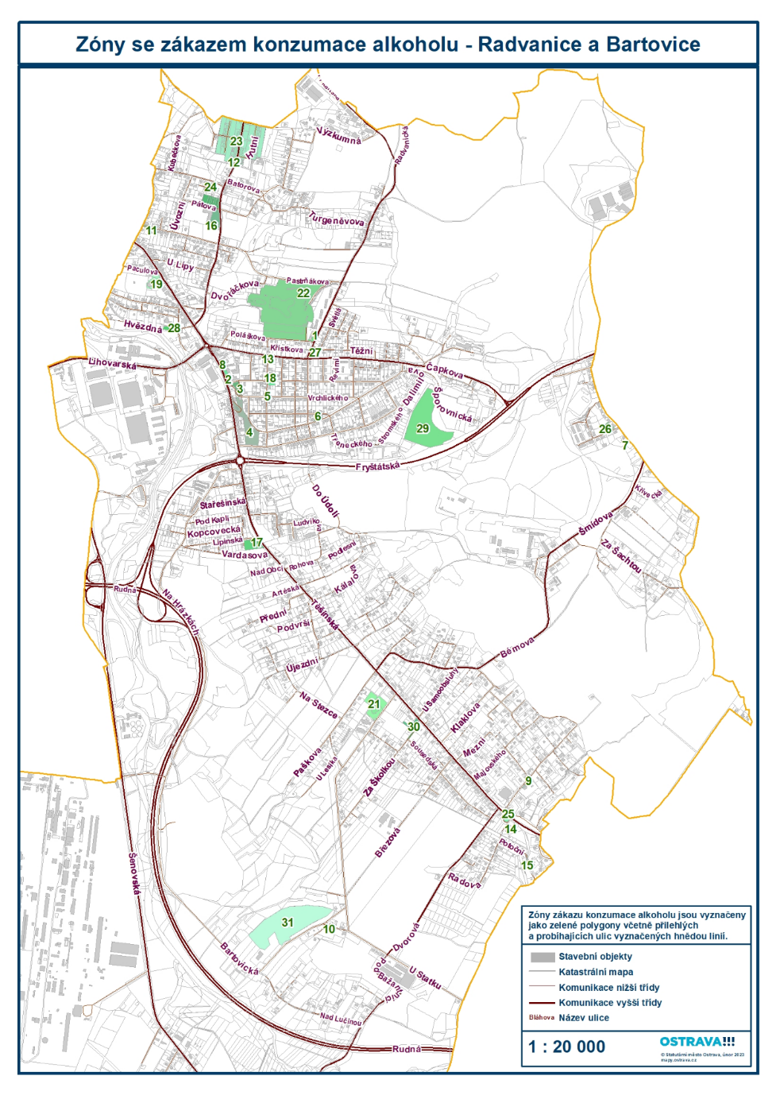
SLEZSKÁ OSTRAVA:

- oblast ohraničená ulicemi Muglinovská, Bohumínská, Hladnovská, Michálkovická, Heřmanická, Koněvova, Vrbická, Fišerova, Československé armády, Michálkovická, Na Najmanské, Těšínská po Hradní, Hradní, Podzámčí, Těšínská po Frýdeckou, Frýdecká směr Bohumínská, Bohumínská po most Pionýrů, hranicí městského obvodu od mostu Pionýrů po Muglinovskou, s výjimkou plochy hřbitova v Muglinově, k.ú. Muglinov
- oblast ohraničená ulicí Koblovská, hranicí městského obvodu, dálnicí D1 a řekou Odra, s výjimkou plochy hřbitova v Koblově, k.ú. Koblov
- oblast ohraničená ulicí Koblovská, řekou Odra, hranicí městského obvodu, železniční tratí, ulicemi Bohumínská, Muglinovská a hranicí městského obvodu
- oblast ohraničená ulicemi Orlovská, Vrbická, Koněvova, Heřmanická, Michálkovická, Hladnovská a Bohumínská, s výjimkou plochy hřbitova v Heřmanicích (ul. Parcelní), k.ú. Heřmanice
- oblast ohraničená ulicemi Fišerova, Vrbická, Orlovská a hranicí městského obvodu, s výjimkou plochy hřbitova v Heřmanicích (u kostela), k.ú. Heřmanice
- oblast ohraničená ulicemi Michálkovická, Československé armády, hranicí městského obvodu, ulicemi Gogolova, Pikartská, hranicí městského obvodu, ulicí Šenovská, tramvajovou tratí, ulicemi Lihovarská, Frýdecká, řekou Lučina, ulicemi Podzámčí, Hradní, Těšínská a Na Najmanské, s výjimkou plochy Ústředního hřbitova ve Slezské Ostravě, k.ú. Slezská Ostrava
- oblast ohraničená ulicemi Frýdecká, Lihovarská, hranicí městského obvodu, ulicí Rudná, hranicí městského obvodu k soutoku řeky Ostravice a Lučina a dále řekou Lučina, s výjimkou plochy hřbitova v Kunčičkách, k.ú. Kunčičky
- oblast ohraničená ulicí Rudná a hranicí městského obvodu
- přístřešky zastávek městské hromadné dopravy

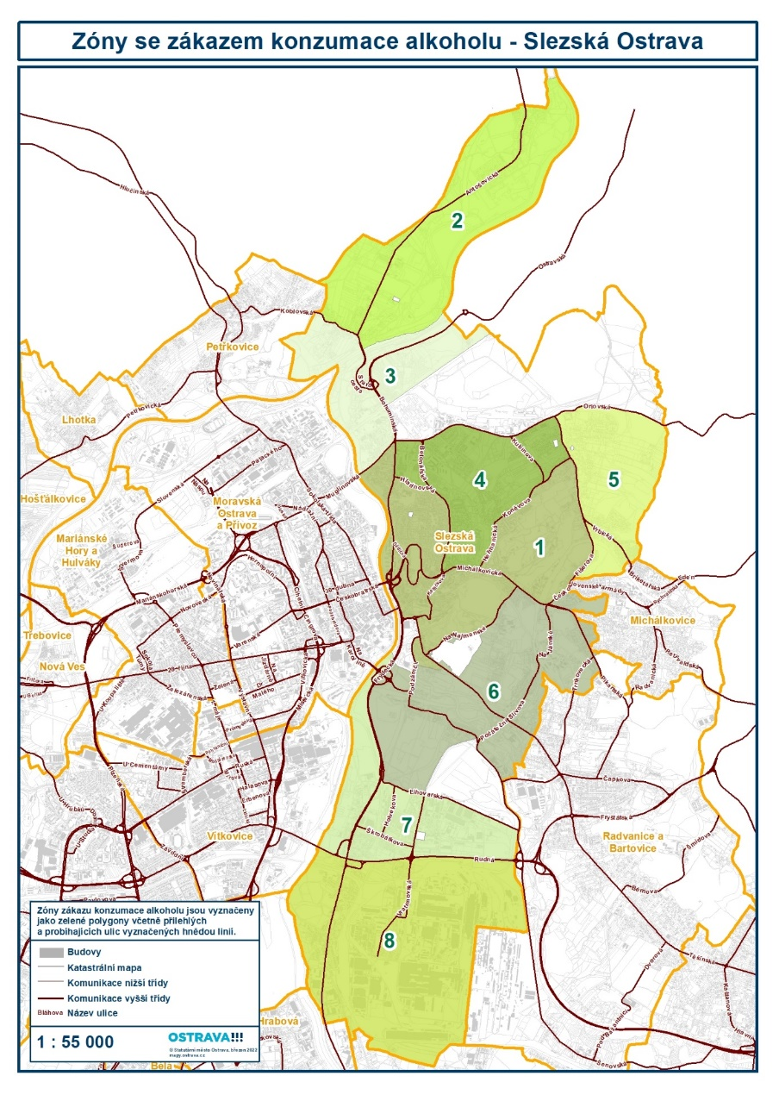
SVINOV:

- všechna veřejná prostranství, ze kterých je v souladu s OZV č. 13/2010 v platném znění vybírán poplatek za užívání veřejného prostranství s výjimkou sportovního areálu u fotbalového hřiště na pozemcích p.č. 1011/1, p.č. 1011/6 a p.č. 1013 v k.ú. Svinov, a dále prostor železniční stanice Ostrava-Svinov na pozemcích p.č. 256/4, p.č. 1006/4, p.č. 3071/1, p.č. 3071/3, p.č. 3071/7, p.č. 1007/2, p.č. 1007/3, p.č. 1007/4, p.č. 1007/5, p.č. 1007/6, p.č. 1007/13, p.č. 3108/1, p.č. 3108/22, p.č. 3108/23, p.č. 3108/24, p.č. 3108/27, p.č. 1010/32, p.č. 1010/33, p.č. 3118/1, p.č. 3118/2, p.č. 3118/4, p.č. 3118/5, p.č. 3118/6, p.č. 3118/28, p.č. 3119, p.č. 999/1, p.č. 1006/1, p.č. 1006/3, p.č. 1006/5, p.č. 1006/6, p.č. 1006/7, p.č. 1006/8, p.č. 1006/9, p.č. 1006/10, p.č. 1006/11, p.č. 1006/12, p.č. 1006/14, p.č. 989/1, p.č. 989/2, p.č. 989/5, p.č. 989/3, p.č. 989/7, p.č. 989/8,
p.č. 989/9, p.č. 991, p.č. 992/1, p.č. 992/2, p.č. 992/3, p.č. 992/4, p.č. 992/8, p.č. 992/9, p.č. 3071/2, p.č. 3071/5, p.č. 3071/8, p.č. 3075/21, p.č. 3075/24 v k.ú. Svinov; část ul. Kuršovy na pozemku p.č. 994/1 v k.ú. Svinov
- pozemky p.č. 535/1, p.č. 535/3, p.č. 556/1 v k.ú. Svinov
- pozemek p.č. 1246 v k.ú. Svinov

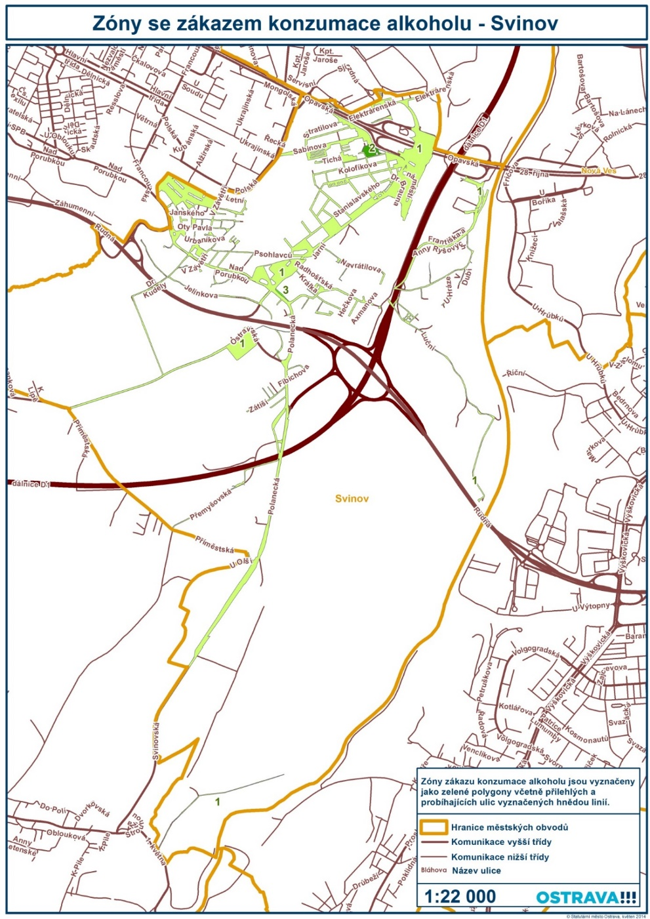
TŘEBOVICE:

- pozemek p.č. 326 v k.ú. Třebovice ve Slezsku
- pozemek p.č. 319 v k.ú. Třebovice ve Slezsku (kolem budovy č.p. 5088)
- pozemek p.č. 913 v k.ú. Třebovice ve Slezsku
- pozemky p.č. 965, 959/3, 966/4 v k.ú. Třebovice ve Slezsku
- pozemky p.č. 470, 467, 464, 463/1, 545 v k.ú. Třebovice ve Slezsku – oblast Třebovického parku
- pozemky p.č. 1234/5, 1231/22, 1231/5, 1231/9, 1234/6, 4491, 1231/19, 1231/16 v k.ú. Třebovice ve Slezsku – prostor parkoviště pro zákazníky před HM TESCO

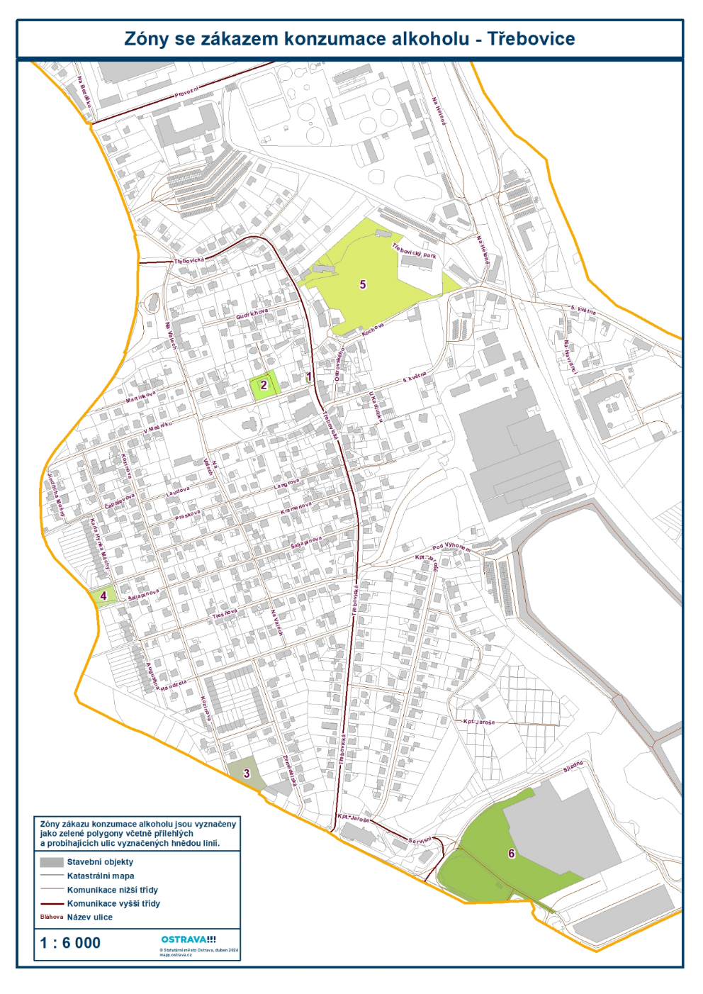
VÍTKOVICE:
Území a hranice polygonu je vymezena ulicemi:

Palkovského
Svatoplukova
Mečnikovova
Ruská
Kotkova
Mostárenská
Jeremenkova
Zalužanského
Ruská
Výstavní
Rudná
Tavičská
Přerušená
Na Obvodu
U Nádraží
Moravská
Závodní

vyjma plochy hřbitova nacházejícího se na parcele parcelního čísla 192/1 v katastrálním území Vítkovice
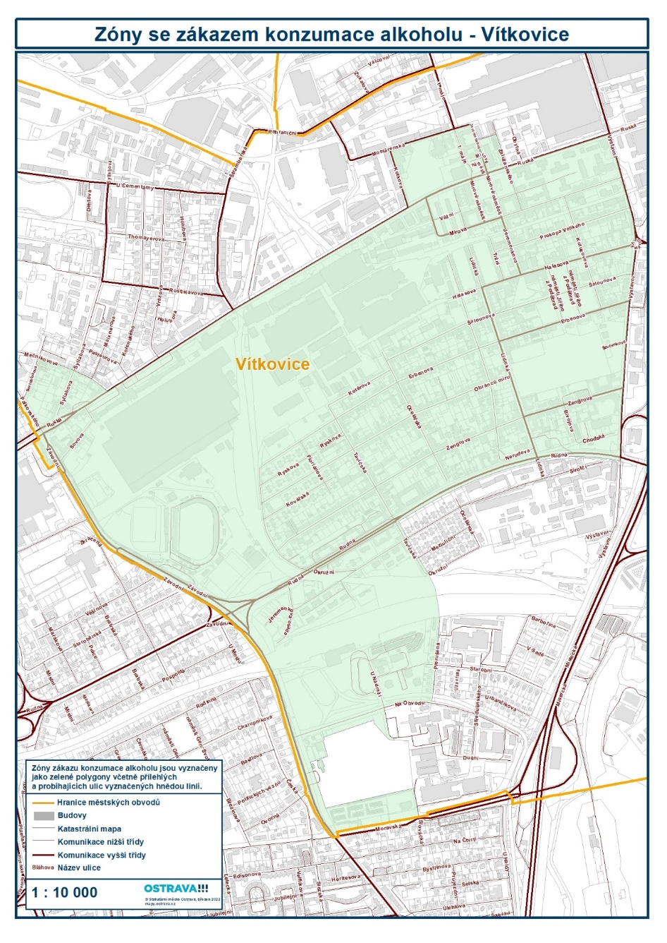“.

Čl. II

Tato obecně závazná vyhláška nabývá účinnosti počátkem patnáctého dne následujícího po dni jejího vyhlášení.

…………………………….
Mgr. Jan Dohnal
primátor

……………………………..
Ing. Hana Tichánková
náměstkyně primátora

